轨迹编号查找功能说明

一、轨迹编号显示说明

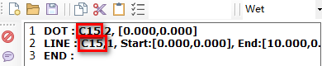

如图所示，轨迹编号显示在命令类型后面。

需要注意的是，轨迹编号只能由离线编程获得，不能在程序中设置。

二、轨迹编号查找说明

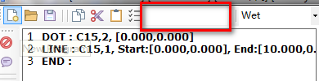

图中的字符输入框为查找框，在此处输入轨迹编号，即可进行查找。

如有对应编号的轨迹，则该轨迹背景色会显示为黄色。需要注意的是查找只针对当前Pattern。

查找到轨迹：

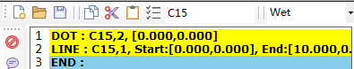

未查找到轨迹：

